-janelaTransações

-janelaCompra

-JanelaConfirmacaoCancelamento

-janelaConfirmacaoEfetuarTransacao

-janelaInserirCarroTroca

-janelaInformaçãoCarroTroca

-janelaEstatisticas

-janelaVenda

-janelaHistoricoTransacoes

----------------------------------------------------------------

-janelaTransações

* Botão iniciar compra, que avança para a janela janelaCompra.
* Botão iniciar venda, que avança para a janela janelaVenda.
* Botão ver historico, que avança para a janela janelaHistoricoTransacoes
* Botão Recuar, que recua para a janela janelaGestorVeículos.

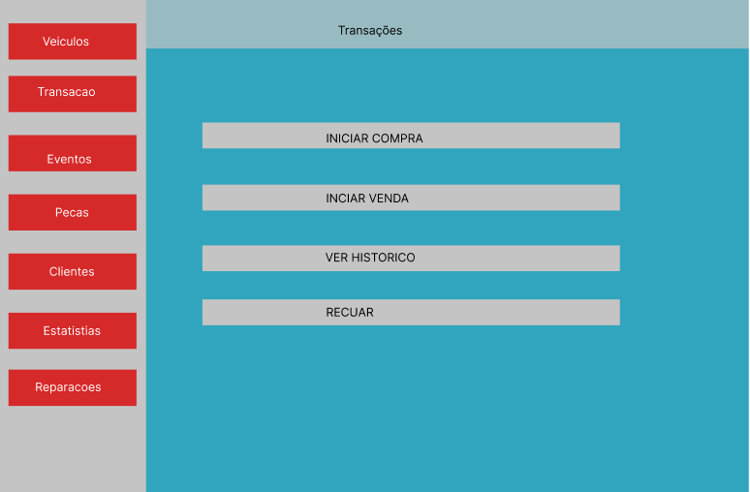

----------------------------------------------------------------

-janelaHistoricoTransacoes

-Campo com lista de transações

-Botão recuar que vai a janelaTransacoes

-Botão selecionar, que escolhe qual é a transação que se quer ver e avança para a janela janelaTransaçõesInfo.

----------------------------------------------------------------

-janelaTransacoesInfo

-Campo com a quantidade que o cliente vai receber ou pagar dependentemente da transação

-Campo que permite o cliente dizer quando a transação ocorreu

-Lista de informação sobre o cliente que vai receber ou pagar consoante a transação.

-Lista de informação sobre o veículo que vai ser pago ou vendido consoante a transação.

-Botão ver carro a troca, que mostra a informação do carro inserido a troca.

-Botão selecionar, que confirma a escolha da transação avança para  a janela janelaHistoricoTransacao e guarda a transação no histórico

-Botão recuar que vai para o a janela janelaTransacao.

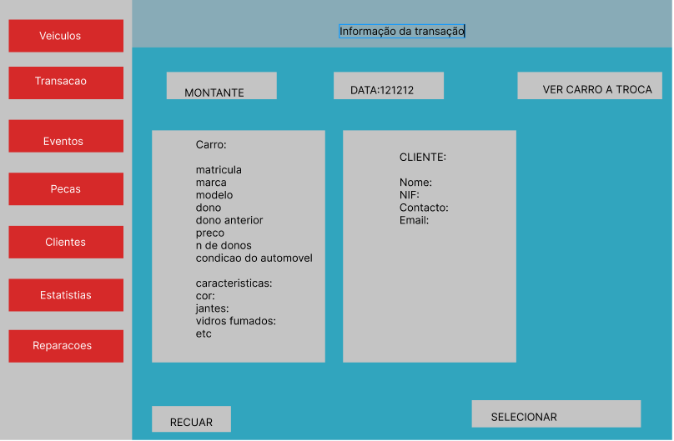

----------------------------------------------------------------

-janelaVenda

-Campo com a quantidade que o cliente vai receber com a venda.

-Campo com informação sobre o cliente que vai vender.

-Campo com informação sobre o veículo que vai ser vendido.

-Botão Efetuar Transacao que avança para a janela JanelaConfirmarEfetuarTransacao.

-Botão Cancelar que avança para a janela JanelaConfirmacaoCancelamento.

-Botão Inserir que avança para a janela janelaInserirCarroTroca e adiciona um carro para troca.

-Botão ver carro que avança para a janela janelaInformaçãoCarroTroca e vê a informação do carro para troca.

-Botão alterar carro a troca, que recebe a informação da janela janelaInformaçãoCarroTroca alterando a quantidade que o cliente vai receber da venda e a informação dos dados do veículo que vai ser vendido.

-Botão Efetuar Transacao que avança para a janela JanelaConfirmarEfetuarTransacao.

-Botão Cancelar que avança para a janela JanelaConfirmacaoCancelamento.

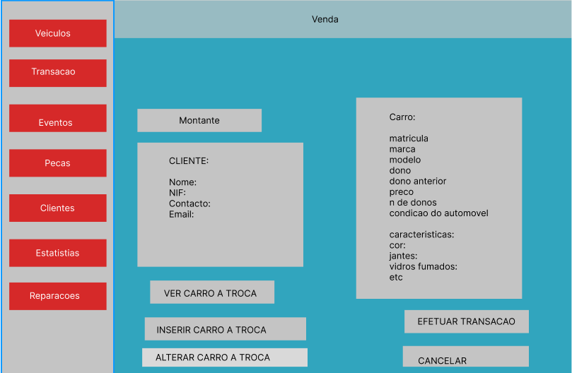

--------------------------------------------------------------------------------------

janelaInserirCarroTroca

-Campo com a quantidade que o cliente vai receber com o carro trocado

-Lista da informação do carro trocado que foi inserido.

-Botão recuar que apaga a informação inserida e volta para a janela janelaVenda.

-Botão confirmar que guarda a informação inserida na janela janelaInformaçãoCarroTroca e volta para a janelaVenda.

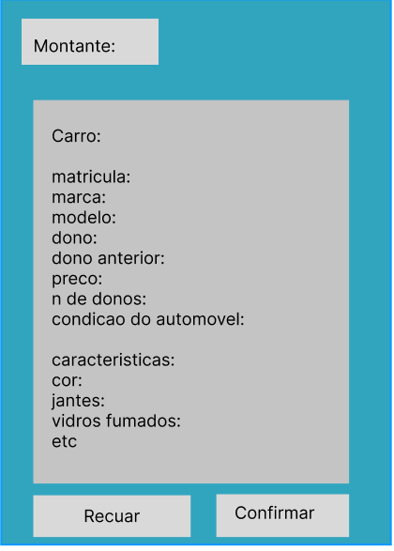

---------------------------------------------------------------

janelaInformaçãoCarroTroca

-Campo com a quantia que o cliente vai receber pelo carro para troca que foi inserido.

-Lista da informação do carro para troca que foi inserido.

-Botão retorna, que retorna para a janela janelaVenda.

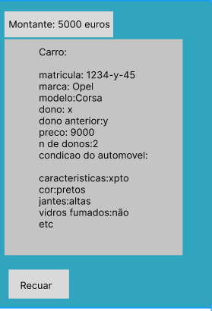

---------------------------------------------------------------

-janelaCompra

-Campo com a quantia que o cliente vai pagar

-Lista de campos a preencher sobre o cliente que vai fazer a compra.

-Lista de campos a preencher sobre o veículo que vai ser comprado.

-Botão Efetuar Transacao que avança para a janela Janela JanelaConfirmarEfetuarTransacao.

-Botão Cancelar que avança para a janela JanelaConfirmacaoCancelamento.

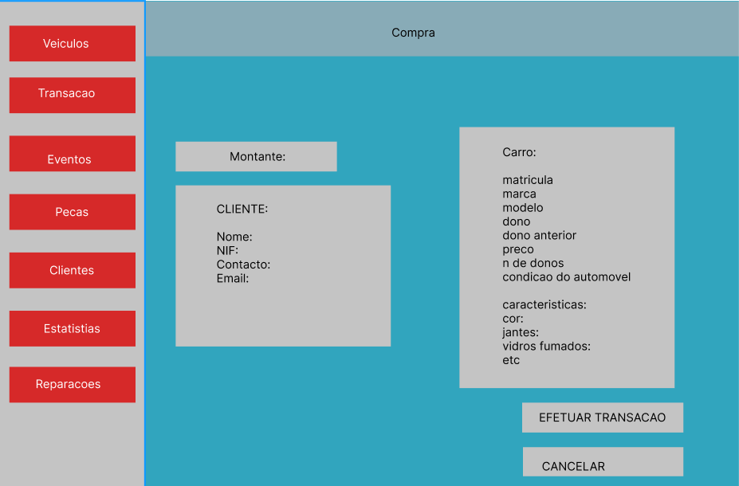

--------------------------------------------------------------------------------------

janelaConfirmacaoCancelamento

-Campo com uma mensagem a confirmar se o cliente quer cancelar.

-Botão sim, que interrompe a transação, apaga os dados inseridos e volta para a janela JanelaTransacoes.

-Botão não, que avança para a janela JanelaTransacoesInfo e guarda os dados inseridos.

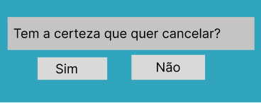

----------------------------------------------------------------------------

janelaConfirmacaoEfetuarTransacao

-Campo com uma mensagem a confirmar se o cliente quer efetuar a transacao.

-Botão sim, que avança para a janela JanelaTransacoesInfo e guarda os dados inseridos.

-Botão não, que interrompe a transação, apaga os dados inseridos e volta para a janela JanelaTransacoes.

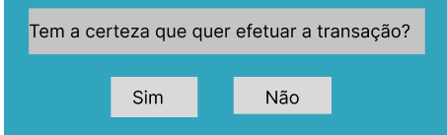

--------------------------------------------------------------------------------------

-janelaEstatisticas

-Botão estatísticas de clientes, que mostra estatísticas dos clientes

-Botão Vendas(marcas), que mostra estatísticas relativas as vendas filtradas por marcas

-Botão Vendas(modelos), que mostra estatísticas relativas as vendas filtradas por modelos

-Botão Reparações(modelos), que mostra estatísticas relativas as reparações filtradas por modelos

-Botão Reparações, que mostra estatísticas relativas as reparações filtradas por marcas

-Botão Ingressos(ano), que mostra estatísticas relativas os ingressos filtrados por ano

-Botão Ingressos(mês), que mostra estatísticas relativas aos ingressos filtrada por mês

-Botão recuar que recua para a janela janelaGestorVeículos

